Практические задания к билетам

Билет № 16
2. Практическое задание. Начало Великой Отечественной войны. Оборонительные бои в Беларуси и их значение.
Источник 1. Скульптурная композиция «Героям границы, женщинам и детям, мужеством своим в бессмертие шагнувшим». Брестская крепость
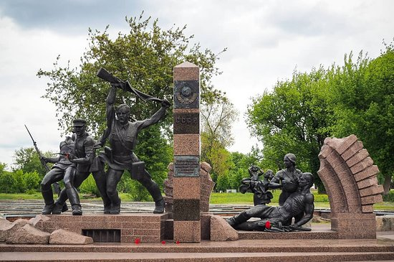

Источник 2. Соотношение вооруженных сил Западного Особого военного округа и группы армий «Центр»

 | Дивизии | Личный  состав | Орудия  и минометы | Танки | Боевые  самолеты
Западный Особый  военный округ | 55 | Более  673 000 | 13 125 | 2900 | 1832
Группа армий  «Центр» | 47 | 820 000 | 10 763 | 1177 | 1468

Источник 3. Немецкие танки, уничтоженные на Буйничском поле под Могилевом.

На основе представленных материалов ответьте на вопросы.
- С опорой на источник 1 определите, в каком белорусском городе находится указанная скульптурная композиция.
- Проанализируйте данные таблицы из источника 2 и сделайте выводы о боеспособности Западного Особого военного округа и группы армий «Центр».
- С опорой на источники 1 и 3 приведите доказательства героизма советских солдат. Конкретизируйте свой ответ примерами из источников.
- В чем заключалось стратегическое значение оборонительных боев на территории Беларуси? Свой ответ обоснуйте примерами из источников.

